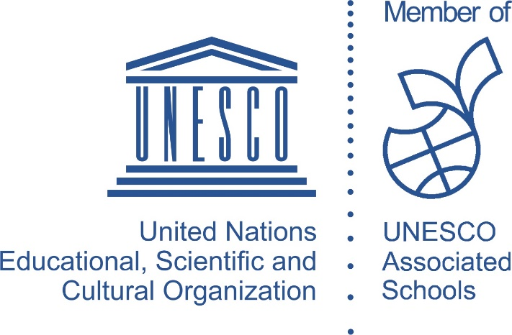

ПОЛОЖЕНИЕ
IV Международного конкурса на лучший художественный перевод
для обучающихся 8 – 11 классов, изучающих английский, немецкий, французский, итальянский, испанский, китайский, корейский, японский и русский языки
как первый или второй иностранный язык
2022 – 2023 учебный год

1. Основные цели проведения конкурса:
- повышение мотивации обучающихся к изучению иностранных языков;
- формирование у обучающихся языковой компетенции;
- развитие навыков выполнения заданий творческого характера;
- выявление талантливых переводчиков и профессиональная ориентация учащихся.

2. Основные задачи конкурса:
- привлечь учащихся к активной творческой деятельности в рамках перевода с иностранного языка на родной язык;
- развить умение работать с оригинальными литературно-публицистическими произведениями на иностранном языке;
- повысить интерес обучающихся к иностранным, родному языкам и другим гуманитарным предметам.

3. Организаторы конкурса
ФГБОУ ВО МГЛУ Предуниверситарий.
4. Участники
В конкурсе могут принимать участие обучающиеся 8-11 классов, изучающие английский, немецкий, французский, итальянский, испанский, китайский, корейский, японский и русский языки в качестве первого или второго иностранного языка.

5. Содержание конкурсного испытания
Участникам конкурса предлагается выполнить письменный перевод оригинального произведения объемом от 1600 до 1900 знаков с иностранного языка на родной (от 600 до 700 символов для восточных языков). Время написания работы – 3 часа (астрономических).

6. Критерии оценивания работ
Письменная работа проверяется членами жюри, которые выносят на поля работы смысловые, грамматические, лексические, стилистические, орфографические, пунктуационные ошибки и выставляют оценку.
При оценке письменной работы жюри руководствуется следующими критериями:
    - смысловое искажение – полное искажение смысла единицы перевода, опущение существенной информации, внесение в перевод неверной информации. Смысловое искажение приравнивается к одной полной ошибке.
    - смысловая неточность – немотивированное опущение информации, внесение в перевод лишней информации, не приводящее к искажению смысла. Смысловая неточность приравнивается к 1/3 полной ошибки.
- грамматическая ошибка – нарушение грамматических норм языка (несогласование членов предложения, неправильное употребление артикля, неправильное употребление временных форм глагола, нарушение порядка слов и т. д.), не приводящее к искажению смысла. Грамматическая ошибка приравнивается к 1/3 полной ошибки.
- лексическая (терминологическая) ошибка – ошибка в передаче основного или контекстуального значения слова, не носящая стилистического характера. Лексическая (терминологическая) ошибка приравнивается к 1/3 полной ошибки.
- стилистическая ошибка – отступление от стилистических норм языка, лежащих в основе данного функционального стиля (ошибочное употребление синонимов, нарушение правил сочетаемости, нарушение характерной для данного функционального стиля частотности употребления грамматических форм, использование стилистически неприемлемых эквивалентов и т. п.). Стилистическая ошибка приравнивается к 1/4 полной ошибки.
- орфографическая ошибка – приравнивается к 1/5 полной ошибки.
- пунктуационная ошибка – приравнивается к 1/5 полной ошибки.
Полной ошибкой считаются: смысловое искажение, 10% непереведённого или пропущенного текста, каждые три смысловые неточности, каждые три грамматические ошибки, каждые три лексические ошибки, каждые четыре стилистические ошибки, каждые пять орфографических или пунктуационных ошибок.
Письменная работа оценивается как «отличная» при отсутствии смысловых искажений и при наличии не более двух полных несмыслоискажающих ошибок; как «хорошая» – при наличии одного смыслового искажения и не более трёх полных несмыслоискажающих ошибок; как «удовлетворительная» – при наличии двух смысловых искажений и не более четырёх полных несмыслоискажающих ошибок и как «неудовлетворительная» – при большем количестве ошибок.

7. Сроки проведения конкурса:
Дата проведения: 19 апреля 2023 г.
Формат проведения - дистанционно
Начало конкурса - 15.30
Регистрация - электронная
Заявки на участие в конкурсе принимаются до 15 апреля 2023 г. Форма оформления заявки: https://formdesigner.ru/form/view/196480
1. Фамилия, имя, отчество участника
2. Класс участника
3. Название учебного заведения
4. Фамилия, имя, отчество учителя
5. Контакты участника (телефон и адрес электронной почты)

8. Награждение
Призеры награждаются дипломами, победители – дипломами и подарочными сертификатам, дающими право на обучение иностранному языку (по выбору) на интенсивных курсах иностранных языков в ФГБОУ ВО МГЛУ.
О результатах конкурса будет объявлено до 01.06.2023. Результаты будут размещены на официальном сайте ФГБОУ ВО МГЛУ https://linguanet.ru/postupayushchim/shkolnikam/preduniversitariy/ О церемонии награждения победителей будет сообщено дополнительно.

